Секреты песочной анимации.
Не секрет, что развитие мелкой моторики руки как нельзя лучше способствует развитию речи у ребенка. В этой связи песочная терапия является незаменимым методом в профилактике речевых нарушений у дошкольников.
Занятия с песком – это всегда совместное творчество педагога и детей.
Игра «Нарисуй сказку».
Воспитатель просит ребенка нарисовать на песке что-нибудь, любой предмет, или рисует сам. Например, солнышко. Далее воспитатель предлагает детям нарисовать историю про солнышко, дорисовывая по ходу рассказа персонажей, например, девочку, дождик, зонтик, радугу и т.д. Так можно «нарисовать» чудесные волшебные сказки, поучительные и просто забавные рассказы.

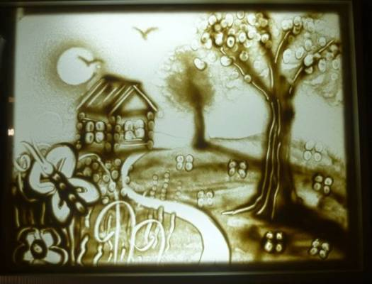

Игра «Звуки на песке».
Эту игру можно с успехом использовать для постановки или автоматизации определенных звуков, изучении звуков и букв. Ход игры: воспитатель рисует на песке любой предмет на заданную букву, например, рыба – на «Р», и просит нарисовать предметы и назвать слова, в звучании которых есть звук «р» — в начале, в середине, в конце.

«Сотри лишнее».
Хорошая тренировка логического мышления, направленная также и на развитие речи ребенка. Воспитатель рисует на песке три объекта – геометрические фигуры, простые предметы, легко узнаваемые по очертаниям, например, лист, цветок и рыбку. Детям предлагается стереть лишний предмет, объяснить, почему именно этот предмет «лишний» и, по желанию, продолжить ряд (например, лист-цветок-дерево).

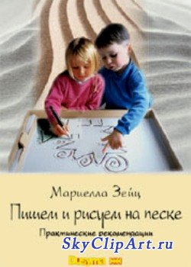
«Мой мир».
В этой игре песок служит не столько материалом, сколько фоном для оформления детских фантазий. Детям предлагается создать свой город на песке, используя множество подручных средств (цветные пуговицы, маленькие игрушки, бусины, искусственные цветы, ракушки и т.д.). У каждого получается свой неповторимый мир.
«Сад камней».
Дети очень любят играть в песке со всевозможными камушками, ракушками и другим подручным материалом. Игру обычно начинают так: предлагают общую тему для творчества, например, «море». Дети с удовольствием выкладывают камнями фигурки рыб, волны, кораблики, попутно рассказывая свои «морские» истории. Так, в процессе увлекательной игры, одновременно происходит развитие речи, творческого воображения, мелкой моторики.

Мы работаем над созданием эффективного образовательного пространства, отвечающего интересам личности ребёнка, потребностям родителей и педагогов.

Муниципальное бюджетное дошкольное образовательное учреждение детский сад общеразвивающего вида №19 «Ласточка»

МДОУ №19 «Ласточка»
«Дорога в мир детства – любовь, доброта, ответственность»
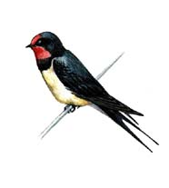

г. Новоалтайск

